ПАСПОРТ ЛИНИИ
Название | HEK-293T/17 (293T/17)
Происхождение | Эмбрион человека, почка  Женский пол  Клетки, трансформированные аденовирусом Ad5
Заболевание | Нормальная линия
Морфология | Эпителиоподобная
Способ культивирования | Адгезивный, монослойный
Условия культивирования | Среда: EMEM (или DMEM) c 10% эмбриональной телячьей сыворотки, 2мМ L-глутамина, 1% NEAA. Газовая среда (воздух) с 5% СО2  Для снятия клеток используется 0,05%-0,25% трипсин с EDTA (коммерческий, например, Gibco, кат.номер 25200056/25300096)  Кратность рассева 1:7 – 1:10 (рассев при достижении 80-90% конфлюэнтности)
Условия криоконсерирования | Ростовая среда с 10% DMSO  Хранить в парах жидкого азота  Жизнеспособность после криоконсервации: 90% (окраска трипановым синим на нулевом пассаже)
Контроль контаминации | Метод оптического анализа культуральной среды: бактерии, грибы не обнаружены  Метод: анализ ПЦР-РВ (чувствительность к более чем 50 видам микоплазм родов Mycoplasma и Acholeplasma) - Mycoplasma не выявлена
Кариологический анализ | Метод G-дифференциального окрашивания (проанализировано 20 метафаз).  Кариотип:  67~71, XX, add(X)(p22),der(1)(1;15)(q44;q21),der(1)t((1;2;15)(q44;q21;q21),t(1;3)(p32;p21), +3, add(4)(p14),del(7)(q31),der(8)t(8;?)(q24;?),add(10)(q25),del(10)(q22),add(13)(q24), add(13)(p11),der(13)t(13;?)(q22;?),-18,+1~2 mar [cp20]  Заключение: В результате цитогенетического исследования обнаружен женский кариотип с числом хромосом 67-71 (триплоидия), с дополнительными материалами неизвестного происхождения на Xp22, 4p14, 10q25, 13q24,13p11, делециями 7q31-qter, 10q22-qter, транслокациями и деривативными хромосомами der(1)(1;15)(q44;q21), der(1)t((1;2;15)(q44;q21;q21), t(1;3)(p32;p21), der(8)t(8;?)(q24;?), der(13)t(13;?)(q22;?) и одной- двумя маркерными хромосомами.
STR-профиль | Идентичность подтверждена (совпадение 84%)  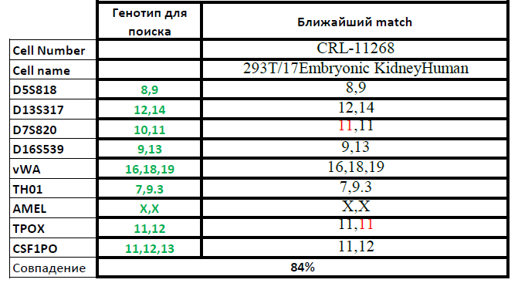  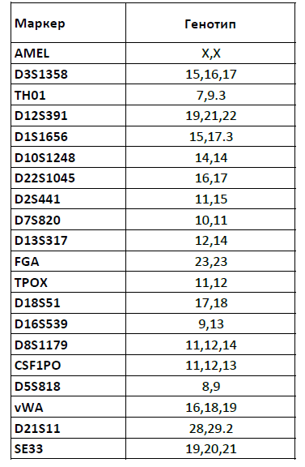
Характеристики: | Содержит SV40 T-антиген  Туморогенна
Публикации:
Graham FL, Smiley J, Russell WC, Nairn R. Characteristics of a human cell line transformed by DNA from human adenovirus type 5. J Gen Virol. 1977: 36(1): 59-74. DOI: 10.1099/0022-1317-36-1-59 PubMed:886304
Pear WS, et al. Production of High-Titer Helper-Free Retroviruses by Transient Transfection. Proc. Natl. Acad. Sci. USA 90: 8392-8396, 1993. PubMed: 7690960

Фотографии культуры

Ответственный сотрудник
ЦКП ИБР РАН, к.б.н. Алпеева Е.В.

Ученый секретарь ИБР РАН, к.б.н. Хабарова М.Ю.

